АНИЗОТРОПИЯ ПОВЕРХНОСТНОЙ ЭНЕРГИИ КУБИЧЕСКОГО КАРБИДА КРЕМНИЯ И МЕХАНИЗМЫ ФОРМИРОВАНИЯ ГЕТЕРОЭПИТАКСИАЛЬНЫХ ПЛЕНОК 3C-SiC/Si(110)

С. Н. Филимонов¹⁾, Ю. Ю. Эрвье¹⁾, S. Sambonsuge²⁾, M. Suemitsu²⁾

¹⁾Национальный исследовательский Томский государственный университет, Томск, Россия

²⁾Университет Тохоку, Сендай, Япония

В работе представлены результаты экспериментального и теоретического исследования механизмов гетероэпитаксиального роста пленок кубического карбида кремния (3C-SiC) на Si(110) из монометилсилана. Показано, что в зависимости от условий роста возможно как формирвоание слоев 3C-SiC(110)/Si(110), совпадающих по ориентации с ориентацией подложки, так и рост «повернутой» пленки 3C-SiC(111)/Si(110). Установлено, что переход от «правильной» к «повернутой» ориентации растущей пленки происходит при увеличении температуры подложки и/или уменьшении давления монометилсилана [1]. Физической причиной данного явления может быть изменение поверхностной энергии граней (110) и (111) вследствие десорбции водорода. Данный вывод подтверждается первопринципными расчетами поверхностной энергии чистых и пассивированных водородом поверхностей 3C-SiC [2]. Основные результаты расчетов представлены на Рис.1, где показаны зависимости поверхностной энергии 3C-SiC от химического потенциала водорода в условиях термодинамического равновесия эпитаксиальной пленки 3C-SiC с кремниевой подложкой. Из представленных данных следует, что чистая $\sqrt{3}×\sqrt{3}$ реконструированная кремний-терминированная поверхность 3C-SiC(111) обладает меньшей поверхностной энергией по сравнению с чистой поверхностью 3C-SiC(110). Однако пассивация поверхности водородом существенным образом уменьшает анизотропию поверхностной энергии кубического карбида кремния, что объясняет формирование правильно ориентированных эпитаксиальных слоев 3C-SiC(110) на Si(110) в области низких температур роста и высоких давлений монометилсилана. Уменьшение химического потенциала водорода (например, за счет уменьшения давления монометилсилана или увеличения температуры подложки) приводит к увеличению анизотропии поверхностной энергии граней (110) и (111), что должно способствовать образованию обладающих меньшей поверхностной энергией «повернутых» эпитаксиальных слоев 3C-SiC(111)/Si(110).
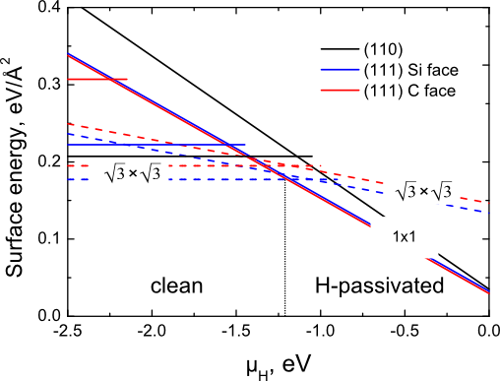
Рис. 1. Поверхностная энергия чистых (горизонтальные линии) и пассивированных водородом (наклонные линии) поверхностей 3C-SiC(110) и 3C-SiC(111).

Работа выполнена при поддержке Российского фонда фундаментальных исследований (грант № 13-02-92117) и Японского общества продвижения науки.

Литература

- S. Sambonsuge et al. Rotated epitaxy of 3C-SiC(111) on Si(110) substrate using monomethylsilane-based gas-source molecular-beam epitaxy. // Mat. Sci. Forum, 740–742, 2013 p.339-343.
- S. Sambonsuge et al. Карбид кремния на кремнии (110): структура поверхности и механизмы эпитаксиального роста. // Изв. вузов. Физика, 56, 2013 стр.106-111

